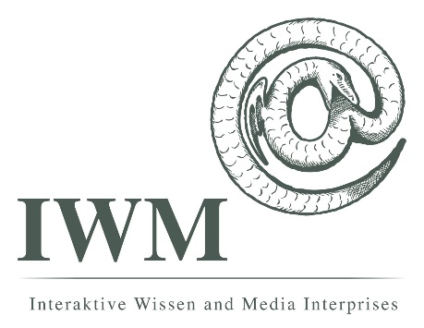

Fecha: 14/07/2015

Participantes: Gustavo Curiel

**Informe de Resultados**   
  
Objetivo: Capacitar al equipo en las herramientas y áreas de procesos que vayan a utilizar a lo largo de la vida de los proyectos, asegurando la comprensión de cada una de estos para cada interesado en los cursos. De esta manera se espera que la efectividad del equipo que esté desarrollando cierto proyecto sea alta.

Descripción: Se analizó la efectividad de las capacitaciones de los últimos 3 meses para realizar un reporte del concentrado de ganancias en efectividad de tales capacitaciones.  
  
Encontramos que la efectividad fue alta y que se ha llevado una excelente estrategia de capacitaciones.

Resultados:

Dentro de nuestro plan de capacitación se enlistaron todas las capacitaciones que tenemos a nuestro alcance. A grandes rasgos tenemos 23 cursos orientados a las áreas de proceso de las cuales se impartieron los 23 cursos, más de alguno fue impartido varias veces. También tenemos 3 cursos más sobre herramientas y programas, lo cual nos da como un total de 26 cursos disponibles y 26 cursos impartidos.

En la gráfica anterior podemos apreciar la evaluación que realizo el **líder de proyecto, equipo general y Desarrolladores** individualmente a las capacitaciones impartidas, 0 como la calificación menos favorable y 5 con la más satisfactoria.

De igual manera en la anterior grafica podemos ver la evaluación que dio la **Dirección** en base a los resultados observados en el trabajo del equipo.